Аналитическая справка по проведению исследования качества общеобразовательной подготовки обучающихся по образовательным программам среднего профессионального образования на базе основного общего образования, завершивших освоение основных общеобразовательных программ среднего общего образования в предыдущем учебном году по учебным предметам «Русский язык», «Математика», «История», Биология (ноябрь 2019 года)

В целях развития единого образовательного пространства в Российской Федерации, совершенствования единой системы оценки качества образования, в рамках реализации работ по проекту «Организация и проведение мониторинга уровня общеобразовательной подготовки обучающихся по образовательным программам среднего профессионального образования на базе основного общего образования, завершивших освоение основных общеобразовательных программ среднего общего образования в предыдущем учебном году» (далее - исследование) Федеральной службой по надзору в сфере образования и науки совместно с ФГБУ «Федеральный институт оценки качества образования» проведено исследование (письмо Управления оценки качества образования и контроля (надзора) за деятельностью органов государственной власти субъектов Российской Федерации Рособрнадзора от 08.10.2019 №13-466).
Проведение исследования в Республике Адыгея было организовано в соответствии с приказом Минобрнауки Адыгеи от 06.11.2019 №1505 «О проведении исследования качества общеобразовательной подготовки обучающихся по образовательным программам среднего профессионального образования в 2019 году в Республике Адыгея».
Для проведения исследования федеральным координатором была сформирована представительная выборка из числа образовательных организаций, реализующих образовательные программы среднего профессионального образования, с отбором участников, получающих определенную профессию на базе основного общего образования, на основании специально разработанной методики.
Согласованный список образовательных организаций для проведения исследования
Наименование образовательной организации | Специальность | Количество обучающихся
Федеральное государственное бюджетное образовательное учреждение высшего образования «Адыгейский государственный университет» (далее ФГБОУ ВО «АГУ») | 33.02.01 Фармация | 50
 | 40.02.01 Право и организация социального обеспечения | 53
 | 38.02.01 Экономика и бухгалтерский учет (по отраслям) | 22
Государственная бюджетная профессиональная образовательная организация Республики Адыгея «Майкопский медицинский колледж» (далее – ГБПОО РА «Майкопский медицинский колледж») | 34.02.01 Сестринское дело | 109
Государственное бюджетное профессиональное образовательное учреждение Республики Адыгея «Адыгейский педагогический колледж им. Х.Андрухаева» (далее – ГБПОУ РА «АПК им. Х.Андрухаева») | 44.02.01 Дошкольное образование | 73
 | 44.02.02 Преподавание в начальных классах | 94
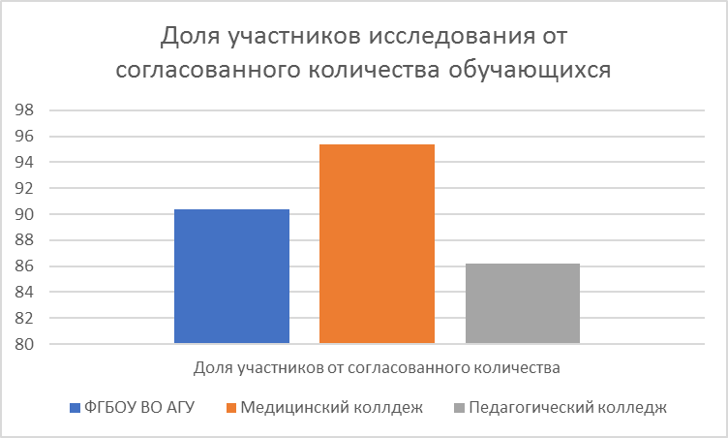
Как видно из гистограммы, представленной ниже, наилучший результат участников исследования по русскому языку, самый низкий показатель успеваемости по истории.
Статистика по отметкам по учебным предметам
исследования
Учебный предмет | "2" | "3" | "4" | "5"
русский язык | 40 | 37,8 | 15,6 | 6,7
математика | 43,2 | 22,7 | 27,3 | 6,8
история | 87 | 9,8 | 3,3 | 0
биология | 59,3 | 28,6 | 11 | 1,1

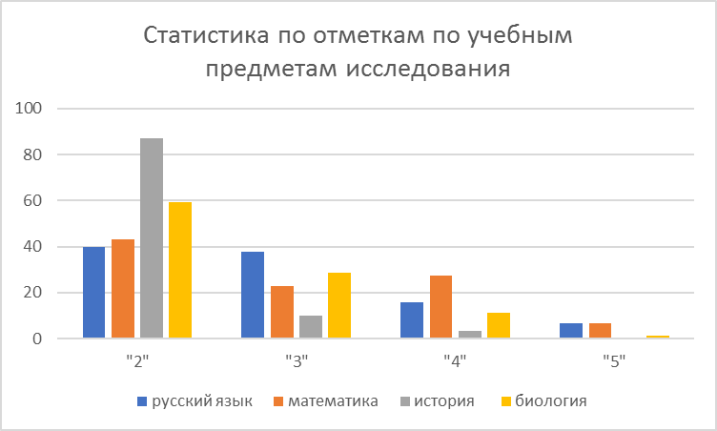
Русский язык
Диагностическая работа по русскому языку в рамках исследования проводилась с целью оценить лингвистическую компетенцию обучающихся (знания о языке и речи; умение применять лингвистические знания в работе с языковым материалом, а также опознавательные, классификационные, аналитические учебно-языковые умения и навыки). В исследованиях по русскому языку приняли участие 90 студентов образовательных организаций, включенных в выборку.
Каждый вариант диагностической работы включал в себя 11 заданий, различающихся формой и уровнем сложности. На выполнение проверочной работы отводилось 90 минут. За верное выполнение каждого задания 1–10 работы обучающийся получал 1 балл. За неверный ответ или его отсутствие выставлялся ноль баллов. Оценка ответа на задание 11 работы (сочинение по прочитанному тексту) осуществлялась по специально разработанным критериям. Максимальное количество баллов за сочинение-рассуждение – 24 балла. Оценка практической грамотности обучающегося и фактической точности его письменной речи составляет максимально 10 баллов. Максимальное количество баллов, которое мог получить обучающийся за выполнение всей диагностической работы – 34 балла.
Задания 1–10 – задания с кратким ответом на выбор и запись одного правильного ответа из предложенного перечня ответов.
Показатели доли участников исследования Республики Адыгея, выполнивших задания, значительно ниже показателей по всей выборке, кроме задания 3, в котором было необходимо выбрать из приведенного ряда слов слово с допущенной ошибкой в словообразовании, исправить ее и записать правильно. По этому заданию доля участников исследования, выполнивших задание сопоставима с показателем всей выборки.
Самый низкий показатель выполнения по заданию 5 (29% участников), в котором проверялось знание правописания приставок, и по критерию 4 задания 11 – отношение к позиции автора по проблеме исходного текста (неформальное собственное отношение к позиции автора) (22% участников).

Средний % выполнения заданий по русскому языку

№ задания | 1 | 2 | 3 | 4 | 5 | 6 | 7 | 8 | 9 | 10 | 11  K1 | 11  K2 | 11  K3 | 11  K4 | 11  K5 | 11  K6 | 11  K7 | 11  K8 | 11  K9 | 11  K10 | 11  K11 | 11  K12
Вся  выборка | 71 | 73 | 84 | 44 | 45 | 46 | 57 | 65 | 73 | 52 | 73 | 33 | 45 | 44 | 38 | 43 | 53 | 39 | 38 | 46 | 84 | 70
Республика Адыгея | 58 | 54 | 83 | 34 | 29 | 37 | 36 | 51 | 63 | 46 | 53 | 24 | 28 | 22 | 28 | 33 | 36 | 31 | 33 | 37 | 63 | 57

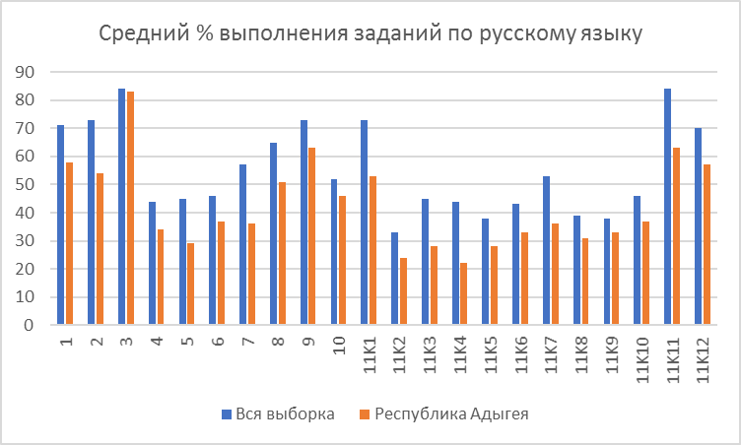
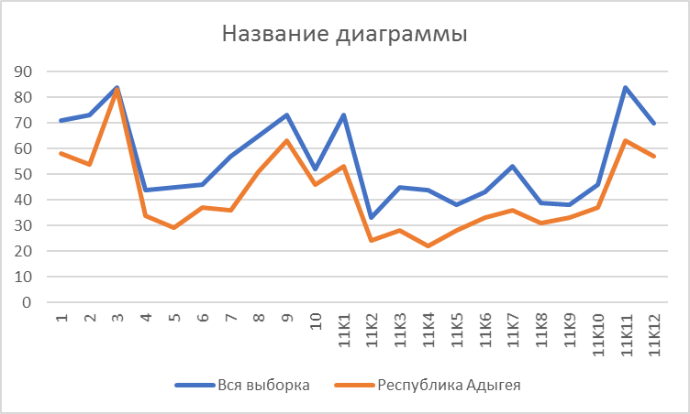
Как видно из общей гистограммы первичных баллов по русскому языку максимальное количество (34 балла) студенты ОО СПО Республики Адыгея не смогли набрать, но 1 участник (ФГБОУ ВО АГУ) за выполнение всех заданий диагностической работы получил 28 баллов. Минимальное количество, набранное 1% обучающихся в среднем по всей выборке, составило 1 балл, Республике Адыгея – 4% участников исследования.

Общая гистограмма первичных баллов по русскому языку
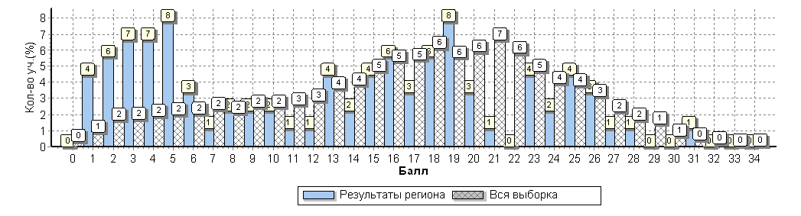
По результатам перевода первичных баллов в отметки 40% обучающихся, принимавших участие в исследовании, получили отметку «2». Значительно меньше участников исследования получили «4» - 15,6%, и «5» - 6,7%.
Общая гистограмма отметок по русскому языку
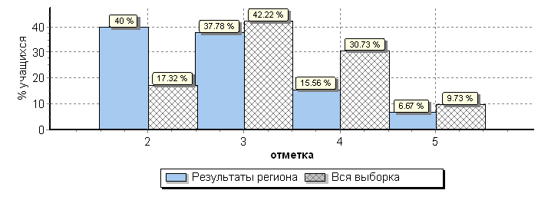
Как видно из таблицы, представляющей статистику по отметкам по русскому языку, наилучший показатели по отметкам в ГБПОУ РА «АПК им. Х.Андрухаева»: качество знаний - 40%, успеваемость – 85,7%.
В среднем по Республике Адыгея показатель успеваемости составил 60,0%, а качество знаний – 22,3%.
статистика по отметкам по русскому зыку
образовательная организация | "2" | "3" | "4" | "5"
Вся выборка | 17,3 | 42,2 | 30,7 | 9,7
Республика Адыгея | 40 | 37,8 | 15,6 | 6,7
ФГБОУ ВО «АГУ» | 75,9 | 20,7 | 0 | 3,4
ГБПОО РА «Майкопский медицинский колледж» | 34,6 | 46,2 | 15,4 | 3,8
ГБПОУ РА «АПК им. Х.Андрухаева» | 14,3 | 45,7 | 28,6 | 11,4

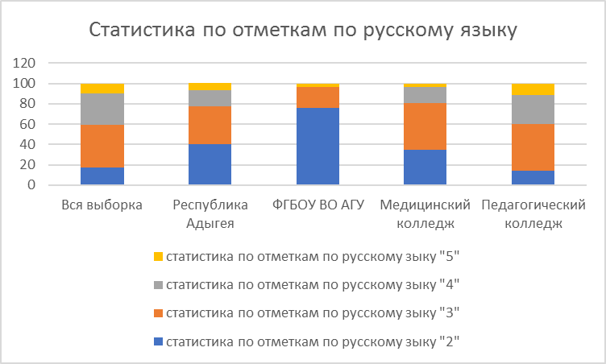
Как видно из гистограммы выполнения заданий отметки «5» получили 6 студентов, а отметку «4» получили 14 студентов ОО СПО. В этих группах баллов процент выполнения по всем заданиям составляет от 43% до 100%. Самая большая разница между двумя группами обучающихся по заданию 11, критерий 5, в котором оценивалась смысловая цельность, речевая связность и последовательность изложения. В группе обучающихся с отметкой «4» при написании сочинения доля участников, оцененных положительно по данному критерию, составила 43%. По результатам выполнения большинства заданий можно отметить, что у обучающихся достаточно развито умение применять лингвистические знания в работе с языковым материалом, а также умения, связанные с соблюдением языковых норм.
Участники исследования, получившие «3» (34 участника), благополучно справились с половиной ответов на задания с кратким ответом на выбор и запись одного правильного ответа из предложенного перечня ответов. Менее четверти участников данной группы справились с заданиями на:
- правописание безударной проверочной гласной корня;
- правописание приставок и суффиксов.
Менее половины участников исследования данной группы смогли выполнить задания на пунктуационные нормы (41%) и по нескольким критериям задания 11: К2 – примеры-иллюстрации к сформулированной проблеме исходного текста (28%); К3 – формулировка позиции автора исходного текста (29%); К4 – выражение (формулировка) своего отношения к позиции автора (26%); К8 – соблюдение пунктуационных норм (38%). При работе с этой группой необходимо обратить внимание на совершенствование всех видов речевой деятельности, обеспечивающих эффективное овладение разными учебными предметами.
В группу участников, получивших отметку «2», вошли 36 студентов ОО СПО Республики Адыгея. Больше половины обучающихся этой группы смогли справиться только с заданиями 1 и 3, предусматривающими краткий ответ на выбор и запись одного правильного ответа из предложенного перечня ответов. Самый низкий процент выполнения по заданию 11, из этой группы участников исследования ни один из участников исследования не выполнил задания по критериям: К3 – формулировка позиции автора исходного текста; К4 – выражение (формулировка) своего отношения к позиции автора; К5 – смысловая цельность, речевая связность и последовательность изложения. По результатам диагностической работы данной группы нельзя говорить о достижении предметных результатов освоения образовательной программы по русскому языку.

Выполнение заданий группами обучающихся (в %)
 |  | 1 | 2 | 3 | 4 | 5 | 6 | 7 | 8 | 9 | 10 | 11  K1 | 11  K2 | 11  K3 | 11  K4 | 11  K5 | 11  K6 | 11  K7 | 11  K8 | 11  K9 | 11  K10 | 11  K11 | 11  K12
Вся  выборка | 6483 | 71 | 73 | 84 | 44 | 45 | 46 | 57 | 65 | 73 | 52 | 73 | 33 | 45 | 44 | 38 | 43 | 53 | 39 | 38 | 46 | 84 | 70
Республика Адыгея | 90 | 58 | 54 | 83 | 34 | 29 | 37 | 36 | 51 | 63 | 46 | 53 | 24 | 28 | 22 | 28 | 33 | 36 | 31 | 33 | 37 | 63 | 57
Ср. % вып. уч. гр. баллов "2" | 36 | 50 | 47 | 69 | 14 | 14 | 22 | 22 | 47 | 44 | 36 | 3 | 1 | 0 | 0 | 0 | 3 | 4 | 1 | 3 | 1 | 8 | 8
Ср. % вып. уч. гр. баллов "3" | 34 | 62 | 50 | 91 | 26 | 21 | 44 | 29 | 44 | 68 | 41 | 79 | 28 | 29 | 26 | 41 | 47 | 53 | 38 | 46 | 51 | 100 | 82
Ср. % вып. уч. гр. баллов "4" | 14 | 57 | 71 | 93 | 86 | 71 | 50 | 64 | 64 | 86 | 71 | 100 | 54 | 71 | 50 | 43 | 57 | 64 | 71 | 61 | 79 | 100 | 100
Ср. % вып. уч. гр. баллов "5" | 6 | 83 | 83 | 100 | 83 | 67 | 50 | 83 | 83 | 100 | 67 | 100 | 77 | 83 | 67 | 92 | 83 | 72 | 83 | 75 | 67 | 100 | 100

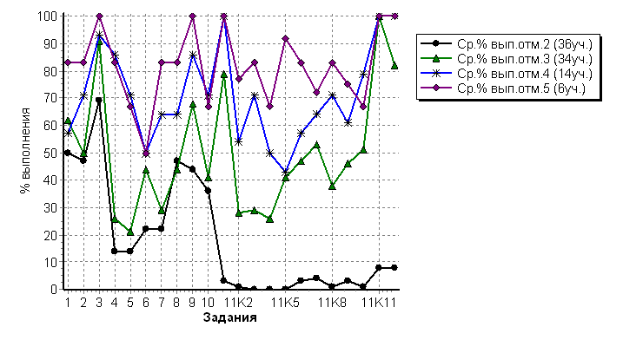
Математика
Диагностическая работа в рамках исследования проводилась с целью оценить уровень общеобразовательной подготовки по математике обучающихся образовательных организаций среднего профессионального образования, завершивших освоение образовательных программ среднего общего образования. В исследовании по математике приняли участие 88 студентов ОО СПО Республики Адыгея.
Каждый вариант диагностической работы включал в себя 15 заданий, из которых 13 заданий базового уровня и 2 задания, предусматривающих развернутые ответы. Модуль «Алгебра» содержал 11 заданий. Модуль «Геометрия» содержал 4 задания. На выполнение диагностической работы отводилось 90 минут. За верное выполнение каждого из заданий диагностической работы, кроме заданий 14 и 15, выставлялся 1 балл. Максимальный балл по заданиям 14 и 15 – 2 балла. Максимальный первичный балл за выполнение всей диагностической работы – 17.
Показатели доли участников исследования Республики Адыгея, выполнивших задания, ниже соответствующих показателей по всей выборке. По 9 заданиям % выполнения менее 50% участников, из них:
- по заданию 9 (решение несложных практических расчётных задач) доля выполнивших – 14%;
- по заданию 13 (чтение графиков функций, а также умение интерпретировать графики реальных зависимостей) доля выполнивших – 10%;
- по заданию 15 (решение расчетных задач) доля выполнивших – 3%.

Средний % выполнения заданий по математике
№ задания | 1 | 2 | 3 | 4 | 5 | 6 | 7 | 8 | 9 | 10 | 11 | 12 | 13 | 14 | 15
Вся выборка | 79 | 71 | 79 | 74 | 76 | 66 | 92 | 79 | 43 | 87 | 60 | 55 | 24 | 63 | 24
Республика Адыгея | 62 | 45 | 57 | 49 | 59 | 47 | 84 | 74 | 14 | 75 | 45 | 31 | 10 | 40 | 3

Как видно из общей гистограммы первичных баллов по математике максимальное количество (17 баллов) обучающиеся ОО СПО Республики Адыгея не смогли набрать. Самое большое количество баллов, набранное 2% (2 студента из ГБПОУ РА «АПК им. Х.Андрухаева» и ФГБОУ ВО «АГУ») участников исследования за выполнение всех заданий диагностической работы, составило 16 баллов. Минимальное количество, набранное 7% участников исследования из Республики Адыгея и 1% в среднем по России, составило 1 балл.

Общая гистограмма первичных баллов по математике
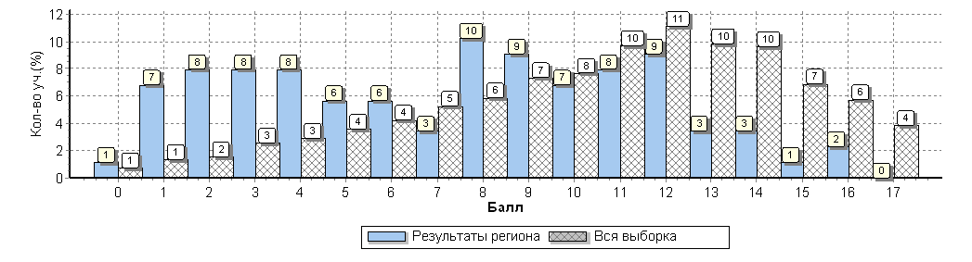
По результатам перевода первичных баллов в отметки 43,18% обучающихся, принимавших участие в исследовании, получили отметку «2». Отметку «3» за выполнение всей работы получили 22,7% студентов; отметку «4» получили 27,3%, а отметку «5» получили 6,8%.

Общая гистограмма отметок по математике
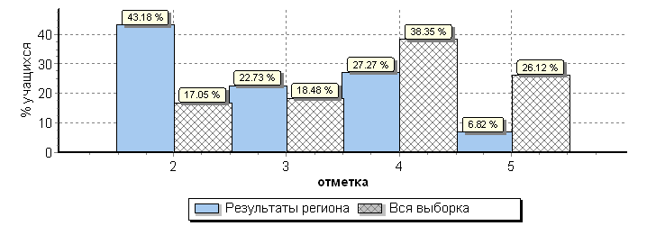
Как видно из таблицы, представляющей статистику по отметкам по математике, во всех ОО СПО Республики Адыгея, принимавших участие в исследовании, успеваемость не превышает 67,9% (ФГБОУ ВО «АГУ»). В среднем по Республике Адыгея показатель успеваемости составил 58,8%, а качество знаний – 34,1%.

Таблица распределения групп баллов по математике в %
образовательная организация | "2" | "3" | "4" | "5"
Вся выборка | 17,1 | 18,5 | 38,4 | 26,1
Республика Адыгея | 43,2 | 22,7 | 27,3 | 6,8
ФГБОУ ВО «АГУ» | 32,1 | 17,9 | 39,3 | 10,7
ГБПОО РА «Майкопский медицинский колледж» | 56 | 28 | 16 | 0
ГБПОУ РА «АПК им. Х.Андрухаева») | 42,9 | 22,9 | 25,7 | 8,6
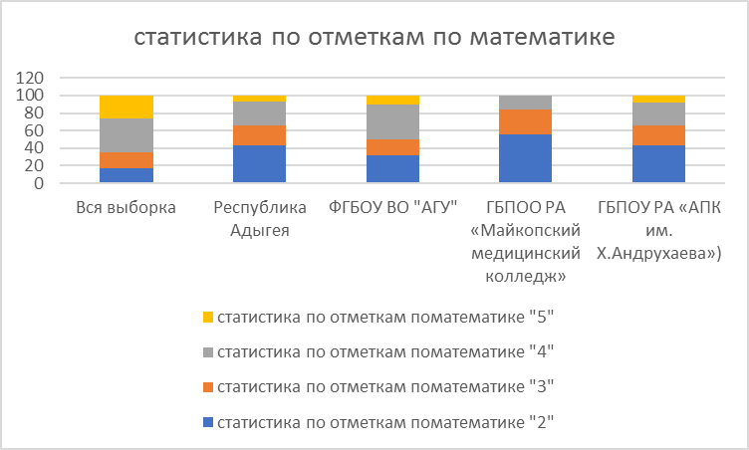

Как видно из гистограммы выполнения заданий отметку «5» получил 6 студентов, которые имеют достаточно высокий уровень математической подготовки. Наибольшее затруднение у них вызвали задания 9 и 15 по решению несложных практических расчётных задач.
Отметку «4» получили 24 студента ОО СПО Республики Адыгея. В этой группе баллов процент выполнения по всем заданиям составляет от 0% до 100%. Наибольшее затруднение у обучающихся этой группы вызвало выполнение заданий, требующих решения практических расчетных и геометрических задач, а также чтения графиков функций, а также умение интерпретировать графики реальных зависимостей.
Процент выполнения заданий в группе участников исследования, получивших отметку «3» (20 человек) по всем заданиям составил от 0% до 90%. При работе с обучающимися, имеющими средний уровень подготовки, представляется важным уделять больше внимания отработке навыков выполнения стандартных учебных заданий, в том числе, решению практически расчетных и геометрических задач, чтению графиков функций.
Наиболее многочисленная группа обучающихся, получивших отметку «2» (38 человек). В этой группе очень низкий процент выполнения по всем заданиям диагностической работы, что указывает на отсутствие базовой математической компетентности. При работе с обучающимися, имеющими низкий уровень подготовки, рекомендуется в первую очередь обратить внимание на контроль усвоения ключевых математических понятий, отработку базовых навыков счета, чтения и понимания учебного математического текста, работы с информацией, представленной в различных формах, отработке стратегии выполнения тестовых заданий с их последующим анализом и самоанализом.

Выполнение заданий группами обучающихся (в %)
 |  | 1 | 2 | 3 | 4 | 5 | 6 | 7 | 8 | 9 | 10 | 11 | 12 | 13 | 14 | 15
Вся  выборка | 6451 | 79 | 71 | 79 | 74 | 76 | 66 | 92 | 79 | 43 | 87 | 60 | 55 | 24 | 63 | 24
Республика Адыгея | 88 | 62 | 45 | 57 | 49 | 59 | 47 | 84 | 74 | 14 | 75 | 45 | 31 | 10 | 40 | 3
Ср. % вып. уч. гр. баллов "2" | 38 | 32 | 11 | 21 | 18 | 29 | 13 | 71 | 47 | 0 | 47 | 16 | 3 | 3 | 8 | 0
Ср. % вып. уч. гр. баллов "3" | 20 | 80 | 50 | 75 | 60 | 70 | 65 | 90 | 90 | 15 | 90 | 45 | 45 | 5 | 22 | 0
Ср. % вып. уч. гр. баллов "4" | 24 | 88 | 83 | 88 | 75 | 88 | 71 | 96 | 96 | 21 | 100 | 79 | 46 | 21 | 92 | 0
Ср. % вып. уч. гр. баллов "5" | 6 | 100 | 100 | 100 | 100 | 100 | 100 | 100 | 100 | 67 | 100 | 100 | 100 | 33 | 100 | 42

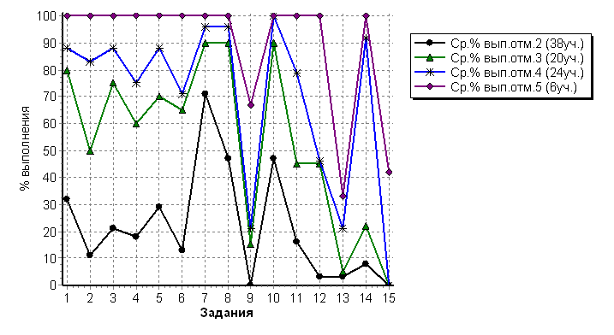
История
Диагностическая работа в рамках исследования проводилась с целью оценить уровень овладение базовыми историческими знаниями, а также представлениями о закономерностях развития человеческого общества в социальной, экономической, политической, научной и культурной сферах, общеобразовательной подготовки по истории обучающихся образовательных организаций среднего профессионального образования. В мониторинговых исследованиях по истории в рамках НИКО СПО приняли участие 92 студента ОО СПО Республики Адыгея.
Каждый вариант диагностической работы включал в себя 12 заданий, ориентированных на проверку знаний по истории России. На выполнение проверочной работы отводилось 90 минут.
Показатели доли участников исследования Республики Адыгея, выполнивших задания, значительно ниже показателей по всей выборке. Доля участников исследования Республики Адыгея выполнивших задания находится в диапазоне от 1 до 34%, кроме показателя по заданию 8 – 62% участников исследования указали имя Кутузова М.И., как главнокомандующего русской армии, изображенного на картине, и название наиболее крупного сражения, участником которого он был.
Средний % выполнения заданий по истории

Средний % выполнения заданий по истории
№ задания | 1 | 2 | 3 | 4 | 5 | 6 | 7 | 8 | 9 | 10K1 | 10K2 | 11 | 12
Вся выборка | 40 | 45 | 47 | 31 | 36 | 40 | 29 | 75 | 56 | 58 | 29 | 36 | 19
Республика Адыгея | 12 | 10 | 34 | 7 | 10 | 11 | 1 | 62 | 24 | 18 | 11 | 14 | 1

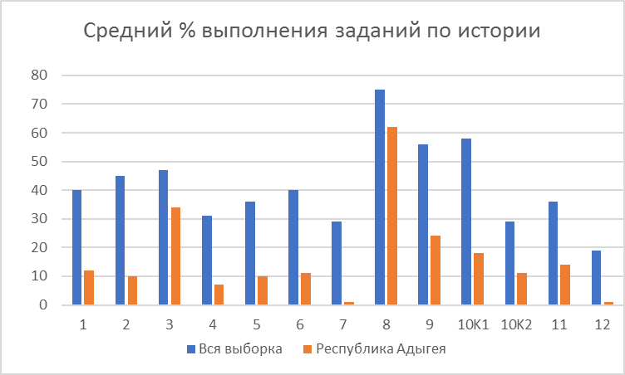

Как видно из общей гистограммы первичных баллов по истории максимальное количество (21 балл) обучающиеся ОО СПО Республики Адыгея не смогли набрать. Самое большое количество баллов, набранное 2% участников исследования Республики Адыгея, за выполнение всех заданий диагностической работы составило 15 баллов. Не набрали ни одного балла 9% обучающихся в ОО СПО Республики Адыгея и 2% в среднем по России.

Общая гистограмма первичных баллов по истории
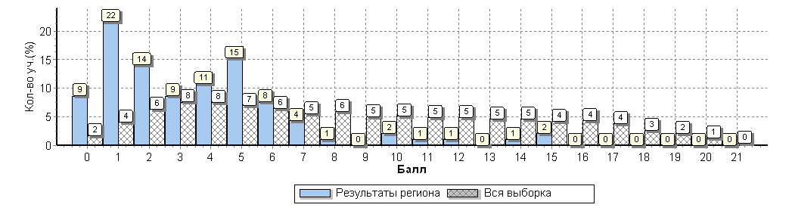

По результатам перевода первичных баллов в отметки 86,96% обучающихся, принимавших участие в исследовании, получили отметку «2». Отметку «3» за выполнение всей работы получили 9,78% студентов, отметку «4» получили 3,26% (3) студентов ФГБО ВО «АГУ».

Общая гистограмма отметок по истории
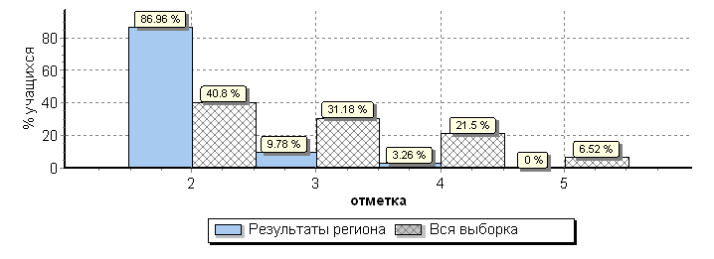

Как видно из таблицы, представляющей статистику по отметкам по истории, в среднем по Республике Адыгея показатель успеваемости составил 13,1%, а качество знаний – 3,3%.

Статистика по отметкам по истории
образовательная организация | "2" | "3" | "4" | "5"
Вся выборка | 40,8 | 31,2 | 21,5 | 6,5
Республика Адыгея | 87 | 9,8 | 3,3 | 0
ФГБОУ ВО "АГУ" | 82,1 | 7,1 | 10,7 | 0
ГБПОО РА «Майкопский медицинский колледж» | 96,3 | 3,7 | 0 | 0
ГБПОУ РА «АПК им. Х.Андрухаева» | 83,8 | 16,2 | 0 | 0

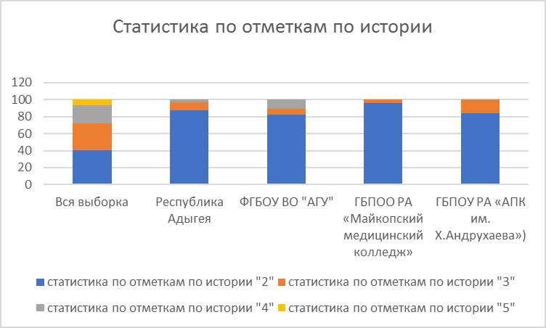

Результаты участников с различным уровнем подготовки свидетельствуют о наличии системных проблем в освоении программного материала по истории и овладении умениями, необходимыми для успешного выполнения заданий различного уровня сложности. Как видно из гистограммы выполнения заданий отметку «4» получил 3 студента, выполнявших диагностическую работу, ни один из которых не смог выполнить задание, проверяющее знание исторической карты, не все выполнили задания на знание исторической терминологии и исторических фактов (1, 9, 13).
Абсолютное большинство студентов ОО СПО Республики Адыгея получили отметку «2» (80 человек) и отметку «3» (9 человек) и показали низкий уровень исторической подготовки, то есть, не освоившие следующие проверяемые знания и умения:
- работа с иллюстративным материалом (установление соответствия);
- анализ исторического источника;
- знание исторических понятий, терминов;
- умение объяснять историческое значение важнейших событий (процессов);
- работа с исторической картой;
- умение соотносить общие исторические процессы и отдельные факты;
- знание фактов истории культуры (работа с иллюстративным материалом).
Выполнение заданий группами обучающихся (в %)
№ задания |  | 1 | 2 | 3 | 4 | 5 | 6 | 7 | 8 | 9 | 10K1 | 10K2 | 11 | 12
Вся  выборка | 6367 | 40 | 45 | 47 | 31 | 36 | 40 | 29 | 75 | 56 | 58 | 29 | 36 | 19
Республика  Адыгея | 92 | 12 | 10 | 34 | 7 | 10 | 11 | 1 | 62 | 24 | 18 | 11 | 14 | 1
Ср. % вып. уч. гр. баллов "2" | 80 | 9 | 6 | 28 | 1 | 4 | 6 | 0 | 57 | 19 | 11 | 5 | 10 | 0
Ср. % вып. уч. гр. баллов "3" | 9 | 33 | 28 | 67 | 33 | 31 | 33 | 11 | 89 | 67 | 56 | 44 | 33 | 0
Ср. % вып. уч. гр. баллов "4" | 3 | 33 | 50 | 100 | 67 | 100 | 67 | 0 | 100 | 33 | 100 | 67 | 50 | 33
Ср. % вып. уч. гр. баллов "5" | 0 | 0 | 0 | 0 | 0 | 0 | 0 | 0 | 0 | 0 | 0 | 0 | 0 | 0

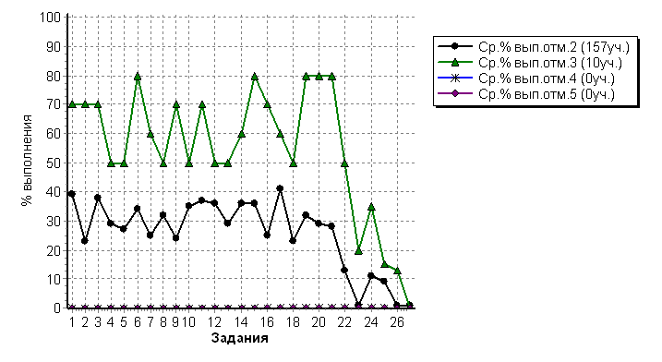
Биология
Диагностическая работа по биологии в рамках исследования проводилась с целью оценки важнейших теоретических и практических биологических знаний, сформированности разнообразных предметных и общеучебных умений и способов деятельности: усвоение понятийного аппарата курса биологии; овладение методологическими умениями; применение знаний при объяснении биологических процессов, явлений; решение количественных и качественных биологических задач. В исследовании по биологии принял участие 91 студент ОО СПО Республики Адыгея.
Каждый вариант диагностической работы включал в себя 14 заданий, ориентированных на проверку знаний в области биологии. На выполнение проверочной работы отводилось 90 минут.

Средний % выполнения заданий по биологии
№ задания | 1.1 | 1.2 | 2.1 | 2.2 | 2.3 | 3 | 4 | 5 | 6.1 | 6.2 | 7 | 8 | 9 | 10.1 | 10.2 | 11.1 | 11.2 | 12.1 | 12.2 |  | 12.3 |  | 13 |  | 14
Вся  выборка | 45 | 29 | 63 | 52 | 20 | 37 | 31 | 18 | 25 | 31 | 52 | 37 | 50 | 40 | 81 | 30 | 17 | 25 | 30 |  | 33 |  | 13 |  | 20
Республика Адыгея | 40 | 25 | 68 | 43 | 13 | 15 | 31 | 8 | 16 | 18 | 49 | 30 | 35 | 41 | 76 | 41 | 12 | 22 | 27 |  | 36 |  | 15 |  | 15

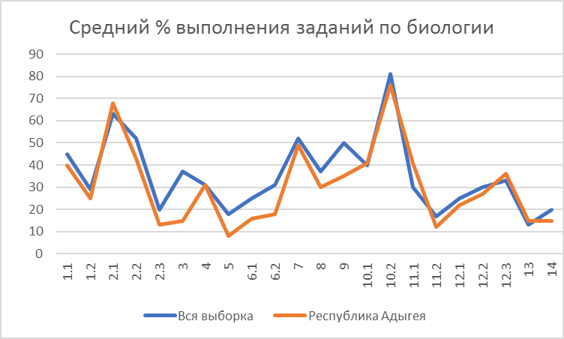
По большинству заданий доли участников исследования Республики Адыгея, выполнивших задания, ниже показателей по всей выборке. Превышение показателей по доле выполнения заданий по всей выборке определилось по результатам выполнения заданий:
- по зооэкологии и знание характерных признаков животных (2.1);
- на решение биологической задачи (10.1);
- на знание строения клеток и функций органоидов (11.1);
- на знание строения ДНК (12.3) и знание теорий эволюции (13).
Как видно из общей гистограммы первичных баллов по биологии максимальное количество (32 балла) участники исследования ОО СПО Республики Адыгея не набрали. Наибольшее количество баллов, набранных 1% участников исследования Республики Адыгея, за выполнение всех заданий диагностической работы составило 25 баллов. Не набрали ни одного балла по 1% участников ОО СПО Республики Адыгея и всей выборки.

Общая гистограмма первичных баллов по биологии
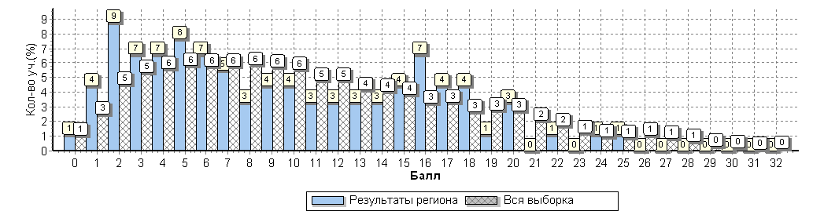
По результатам перевода первичных баллов в отметки 59,34% студентов, принимавших участие в исследовании, получили отметку «2». Отметку «3» получили 28,57% участников исследования, «4» получили – 10,99%; «5» - 1,1% (1 студент ГБПОУ РА «АПК им. Х.Андрухаева»).

Общая гистограмма отметок по биологии

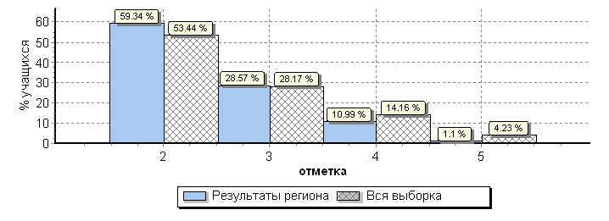
Средний показатель успеваемости по биологии по Республике Адыгея составил 40,7%, качество знаний – 12,1%. Все участники исследования ФГБОУ ВО «АГУ» по результатам получили «2». Наилучший результат по биологии ГБПОУ РА «АПК им. Х.Андрухаева»: успеваемость 78,4%, качество обучения – 27%.

Статистика по отметкам по биологии
образовательная организация | "2" | "3" | "4" | "5"
Вся выборка | 53,4 | 28,2 | 14,2 | 4,2
Республика Адыгея | 59,3 | 28,6 | 11 | 1,1
ФГБОУ ВО «АГУ» | 100 | 0 | 0 | 0
ГБПОО РА «Майкопский медицинский колледж» | 69,2 | 26,9 | 3,8 | 0
ГБПОУ РА «АПК им. Х.Андрухаева» | 21,6 | 51,4 | 24,3 | 2,7

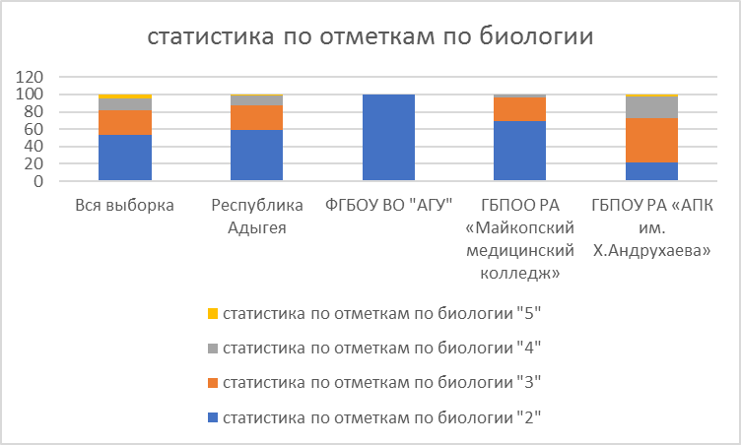

Результаты участников с различным уровнем подготовки указывает о наличии проблем в освоении программного материала по биологии обучающимися в ОО СПО для успешного выполнения заданий различного уровня сложности. Отметку «5» получил 1 участник исследования, который не справился с заданиями:
2.3 – на решение биологической задачи;
13 – на знание теорий эволюции.
Частично справился с заданиями:
2.1 – на знание зооэкологии и характерных признаков животных;
11.2 – на знание строение клетки и функций органоидов.
Данный участник исследования владеет умениями сравнивать, обобщать, анализировать, устанавливать последовательность процессов и явлений, взаимосвязь строения и функций биологических объектов, решать предлагаемые задачи и делать выводы.
Из числа 10 участников исследования по биологии, получивших отметку «4», имеют прочные базовые знания по всем разделам курса биологии и умеют оперировать биологическими понятиями, применять знания в новых ситуациях, сравнивать биологические объекты, анализировать различные гипотезы происхождения жизни, составлять схемы скрещивания, цепи питания, решать биологические задачи, из них, менее половины справились с заданиями:
3 – на знание процессов на клеточном уровне, проверку умения анализировать и дополнять недостающую информацию;
5 – на последовательность соподчинения элементов биологических систем;
6.2 – на знания, сформированные при изучении курса «Человек и его здоровье»;
11.2 - на строение клетки и функций органоидов;
12.1 – на знание строения ДНК.
Менее половины участников исследования, получивших отметку «3» - 26 человек не справились с заданиями:
1.2 – на знание процесса деления клеток и особенностей клеток организмов живой природы;
2.3 – на знание зооэкологии и характерных признаков животных;
3 – на знание процессов на клеточном уровне, проверку умения анализировать и дополнять недостающую информацию;
4 и 8 – на решение биологических задач;
5 – на знание последовательности соподчинения элементов биологических систем;
6 – на знания, сформированные при изучении курса «Человек и его здоровье»;
11.2 - на знание строения клетки и функций органоидов;
13 – на знание способов видообразования;
14 - на знание теории эволюции, проверке умений пользоваться геохронологической таблицей.
Участники исследования, получившие «3», имеют базовые знания и владеют набором основных умений по всем разделам курса биологии, умеют оперировать большинством биологических понятий.
Участники исследования с минимальным уровнем подготовки (54 студента), получившие «2», имеют фрагментарные знания по биологии, владеют ограниченным перечнем биологической терминологии и символики, допускают существенные биологические ошибки. Они правильно выполнили только отдельные задания, в основном на 1 балл.
Низкие результаты объясняются слабым знанием учебного материала и несформированностью общеучебных умений.

Выполнение заданий группами обучающихся (в %)
 | Кол-во уч-ков | 1.1 | 1.2 | 2.1 | 2.2 | 2.3 | 3 | 4 | 5 | 6.1 | 6.2 | 7 | 8 | 9 | 10.1 | 10.2 | 11.1 | 11.2 | 12.1 | 12.2 | 12.3 | 13 | 14
Вся  выборка | 6336 | 45 | 29 | 63 | 52 | 20 | 37 | 31 | 18 | 25 | 31 | 52 | 37 | 50 | 40 | 81 | 30 | 17 | 25 | 30 | 33 | 13 | 20
Республика  Адыгея | 91 | 40 | 25 | 68 | 43 | 13 | 15 | 31 | 8 | 16 | 18 | 49 | 30 | 35 | 41 | 76 | 41 | 12 | 22 | 27 | 36 | 15 | 15
Ср. % вып. уч. гр. баллов "2" | 54 | 24 | 9 | 56 | 22 | 3 | 6 | 17 | 2 | 2 | 13 | 32 | 13 | 9 | 15 | 65 | 20 | 1 | 4 | 11 | 15 | 6 | 7
Ср. % вып. уч. гр. баллов "3" | 26 | 54 | 42 | 85 | 67 | 19 | 27 | 46 | 12 | 27 | 23 | 71 | 38 | 60 | 69 | 88 | 65 | 21 | 54 | 46 | 58 | 24 | 29
Ср. % вып. уч. гр. баллов "4" | 10 | 80 | 60 | 90 | 90 | 55 | 30 | 60 | 25 | 60 | 20 | 80 | 90 | 100 | 100 | 100 | 80 | 45 | 30 | 60 | 90 | 40 | 10
Ср. % вып. уч. гр. баллов "5" | 1 | 100 | 100 | 50 | 100 | 0 | 100 | 100 | 100 | 100 | 100 | 100 | 100 | 100 | 100 | 100 | 100 | 50 | 100 | 100 | 100 | 0 | 100

Ср. % выполнения заданий группами учащихся
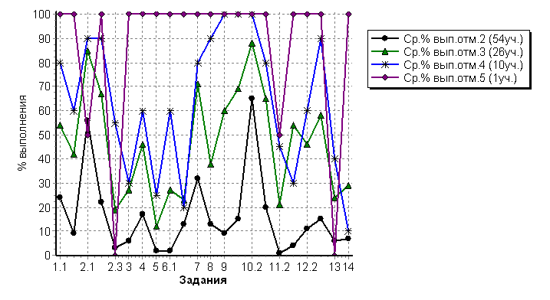
Результаты исследования свидетельствуют о наличии недостатков во внутренних механизмах контроля качества образования в образовательных организациях среднего профессионального образования, в рабочих образовательных программах, в подготовке учителей.
Полученные результаты необходимо использовать для:
- совершенствования системы контроля качества образования в образовательных организациях,
- модернизации рабочих образовательных программ в части общеобразовательной подготовки, включение в них этапов обучения, направленных на устранение проблемных зон в базовой общеобразовательной подготовке обучающихся;
- развития сетевого взаимодействия ОО СПО с общеобразовательными организациями с целью организации процессов непрерывного профессионального роста преподавателей по общеобразовательным предметам;
- совершенствования программ повышения квалификации учителей.

